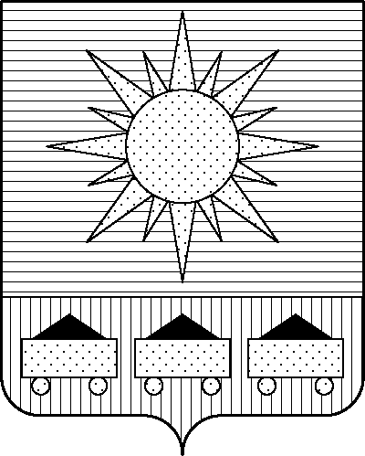

ПРИМОРСКИЙ КРАЙ

## КОНТРОЛЬНО-СЧЕТНАЯ ПАЛАТА

## АРТЕМОВСКОГО ГОРОДСКОГО ОКРУГА

692760, Приморский край, г. Артем, ул. Кирова, 48/1

тел.(факс):8(42337)3-85-58, e-mail: kspartem@mail.ru

## ПРЕДСТАВЛЕНИЕ

04.04.2024 № 6

Начальнику

управления по работе с общественностью

администрации Артемовского

городского округа

Е.Е. Лузиной

Контрольно-счетной палатой Артемовского городского округа на основании пункта 1.3 раздела 1 плана работы контрольно-счетной палаты на 2024 год, утвержденного распоряжением председателя контрольно-счетной палаты Артемовского городского округа от 29.12.2023 № 55, распоряжения председателя контрольно-счетной палаты Артемовского городского округа от 02.02.2024 № 5 проведено контрольное мероприятие «Проверка законности и эффективности использования бюджетных средств при реализации мероприятий поддержки социально ориентированным некоммерческим организациям в 2023 году».

В администрации Артемовского городского округа проведен анализ нормативно-правового регулирования вопросов по предоставлению субсидий социально ориентированным некоммерческим организациям Артемовского городского округа; проведена проверка соблюдения порядка предоставления, отбора проектов и расходования субсидий; проведена оценка достигнутых результатов за счет использованных средств бюджета.

Как показало контрольное мероприятие, допущены отдельные нарушения порядка предоставления субсидий из бюджета Артемовского городского округа на финансовую поддержку социально ориентированных некоммерческих организаций со стороны уполномоченного органа - отдела по работе с общественностью (в настоящее время – управление).

Основные нарушения и недоработки отражены в выводах по результатам контрольного мероприятия в прилагаемом отчете о результатах проведения контрольного мероприятия от 04.04.2024.

На основании статьи 36 Устава Артемовского городского округа, раздела 17 Положения о контрольно-счетной палате Артемовского городского округа, утвержденного решением Думы Артемовского городского округа от 22.12.2005 № 254 (ред. от 22.08.2023), контрольно-счетная палата Артёмовского городского округа предлагает управлению по работе с общественностью администрации Артемовского городского округа (уполномоченный орган) рассмотреть представление и принять меры по предупреждению нарушений:

1. Обеспечить соблюдение Порядка предоставления субсидии из бюджета Артемовского городского округа, утвержденного постановлением администрации Артемовского городского округа от 22.03.2024 № 257-па «О порядке предоставления субсидий из бюджета Артемовского городского округа социально ориентированным некоммерческим организациям» (далее – Порядок № 257-па), в том числе:

1.1. Своевременно и корректно вносить сведения в Журнал учета заявок социально ориентированных некоммерческих организаций на участие в конкурсе;

1.2. Обеспечить участие в заседаниях комиссии по отбору проектов того состава комиссии, который утвержден действующим муниципальным правовым актом;

1.3. Не допускать нарушения в ходе организационной деятельности комиссии по отбору проектов (заполнение итоговых ведомостей на основании оценочных ведомостей за подписью каждого члена комиссии; проведение оценки по всем критериям, в том числе и по дополнительному критерию);

1.4. Осуществлять контроль при заключении соглашений о предоставлении субсидий социально ориентированным некоммерческим организациям из бюджета Артемовского городского округа на соответствие требованиям действующих положений Порядка № 257-па;

1.5. С целью исключения нарушений положений Порядка № 257-па проводить консультации с потенциальными получателями субсидий по порядку использования субсидий из бюджета Артемовского городского округа на финансовую поддержку социально ориентированных некоммерческих организаций, в том числе по вопросу составления отчетности, подтверждения расходов на финансовое обеспечение затрат.

2. Обеспечить контроль за результативным расходованием средств бюджета получателями субсидий и достижением целей социально значимых проектов для Артемовского городского округа.

О принятых по результатам рассмотрения настоящего представления решениях и мерах просим письменно уведомить контрольно-счетную палату Артемовского городского округа в течение 30 дней со дня его получения.

Приложение: отчет контрольно-счетной палаты Артемовского городского округа о результатах проведения контрольного мероприятия «Проверка законности и эффективности использования бюджетных средств при реализации мероприятий поддержки социально ориентированным некоммерческим организациям в 2023 году» на 10 л. в 1 экз.

Председатель контрольно-счетной палаты

Артемовского городского округа Е.Г. Герасимова